ГБПОУ «Ставропольский строительный техникум»

Библиотека
Электронные образовательные ресурсы

Памятка пользователя образовательными ресурсами
Библиотека техникума располагает широким спектром электронных информационных и образовательных ресурсов.
Доступ к электронным ресурсам возможен в:
- читальном зале библиотеки;
- компьютерных классах;
- через сайт техникума: ставстройтех.рф в разделе «Библиотека»:
https://xn--80aejpylecgdd1b.xn--p1ai/index.php/biblioteka

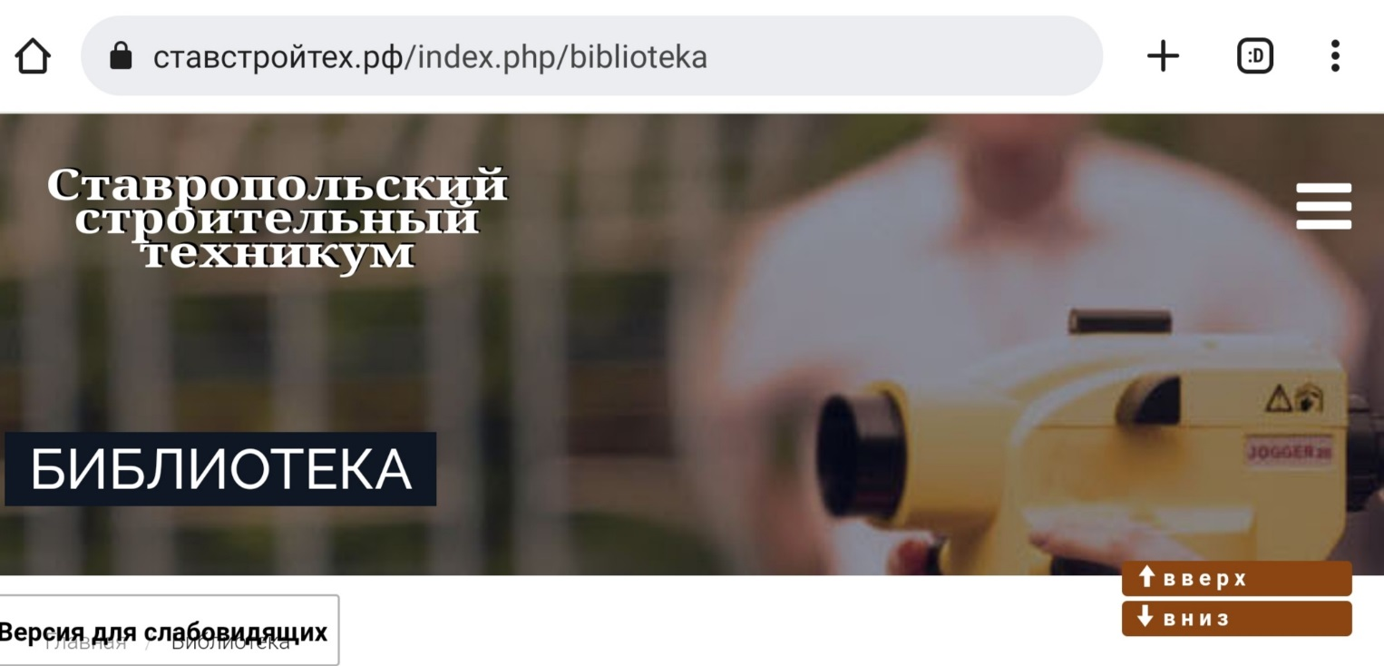

В разделе «Библиотека» можно ознакомиться с доступом к электронно-библиотечным системам:
- адресом сайта ЭБС
- инструкцией по подключению и регистрации
- условиями подключения
- сроком предоставления услуги электронно-библиотечной системы.

Библиотека техникума подключена к удаленным электронным библиотечным системам: IPR SMART (IPRBOOKS), Book.ru, Znanium.com, Академия, Ibooks.ru, Юрайт, НЭБ, которые предоставляют круглосуточный доступ к учебной, учебно-методической, научной и художественной литературе, периодическим изданиям.


- ЭБС IPR SMART — система нового поколения, которая развивает и наращивает контент, опережая запросы пользователей. Качество образования - пожалуй, главный принцип IPR SMART. Постоянные обновления контента, максимальное внимание при отборе новинок на новые дисциплины и цифровые компетенции, внедряемые во все образовательные программы, инструменты для реализации цифровой трансформации учебных учреждений.
Первоначальная регистрация осуществляется на сайте: https://www.iprbookshop.ru/.
- В правом верхнем углу нажимаем кнопку Вход.
- Вводится предварительно полученные в библиотеке логин и пароль.
- Проходим Персональную регистрацию
- Логин и пароль будут отражены в открывшемся окне на экране и отправлены на указанный адрес электронной почты.
- Выбираем на панели нужный раздел: «издания». «журналы», «аудио», «видео» и т.д.
- Система предоставляет работу с изданием в режиме offline, конспектирование выделенного текста, закладки на избранные страницы, масштабирование, печать и др. функции.


- ЭБС издательства «Академия»
Электронная библиотека (далее – ЭБ) – единый сервис доступа к цифровому образовательному контенту Группы компаний «Академия». ЭБ позволяет работать с цифровыми копиями печатных изданий. ЭБ позволяет пользоваться выбранными изданиями в любое время и в любом месте при наличии подключения к сети Интернет.
Чтобы студент или преподаватель мог получить доступ к изданиям системы, необходимо зарегистрироваться на сайте: https://academia-moscow.ru/elibrary/ как физическое лицо, заполнить обязательные поля и нажать кнопку «Регистрация».
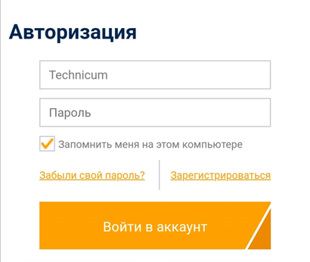
Далее нужно войти в Личный кабинет и ввести код доступа, полученный от библиотекаря. Во вкладке «Моя книжная полка» находятся электронные учебники, работаем с ними, нажав на строки «Перейти к чтению». Система имеет возможность копирования и печати нужных страниц.


- ЭБС BOOK.RU
Программа для электронной библиотечной системы BOOK.ru (далее ЭБС BOOK.ru) — электронная библиотечная система, предназначена для учебных заведений. Содержит электронные версии учебников, учебных и научных пособий, монографий по различным областям знаний: Экономика и финансы / Право / История / Философия / Политика / Информационные технологии / Филология и языкознание / Естественные науки / Педагогика / Психология / Технические науки / Военное дело / Медицина / Сельское хозяйство и др. Регистрация нового пользователя очень простая:
- Зайдите на сайт https://old.book.ru/ по ссылке с сайта библиотеки учебного заведения или набрав адрес в браузере. Откроется главная страница ЭБС BOOK.RU.
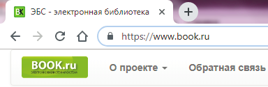
- В правом верхнем углу перейдите по ссылке «Регистрация» 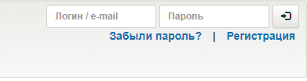
- на открывшейся странице заполните все поля: ваш e-mail, фамилию, имя и отчество, проверочный код с картинки. Нажмите на кнопку «Регистрация».
ВАЖНО! Указывайте действительный адрес элек-
тронной почты, к которому вы имеете доступ.
На него будут отправлены ссылка активации и
логин/пароль для доступа к ЭБС BOOK.RU.
- На указанный e-mail вы получите письмо со ссылкой для подтверждения регистрации, а также логин и пароль для входа в ЭБС BOOK.RU. Ваша регистрация успешно завершена! Перейдите по ссылке.
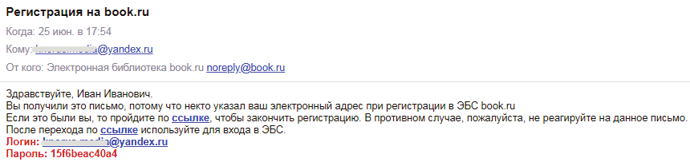

- После перехода по ссылке активации произойдет автоматический вход по вашему логину/паролю на сайте ЭБС BOOK.RU в личный кабинет.
- Далее заходим по строке «Тематические коллекции» в раздел «СПО»
- В окне «Фильтр» пишем название издания или фамилию автора и выбираем нужное.
- Внутри издания есть функция копирования, создания конспекта и печати.


- ЭБС ZNANIUM.COM

Электронно-библиотечная система Znanium - это информационно-образовательная среда. Задача проекта - предоставление оперативного онлайн-доступа к учебной и научной информации.
Учебным заведениям - подборка профессиональной и образовательной литературы для самых разных профессий; студентам — удобный и экономичный способ получения знаний в режиме онлайн; преподавателям — доступ к одному из лучших фондов учебной литературы в стране, возможность оперативно формировать перечень литературы для РПД, создавать для своих студентов рекомендательные списки литературы.
Регистрация на портале ZNANIUM проводится один раз и приводит к созданию Вашего личного аккаунта в системе. Пользоваться созданным аккаунтом возможно вне зависимости от вида подписки или привязки к учебному учреждению.
Для регистрации перейдите на Главную страницу портала ZNANIUM по адресу:
https://znanium.com/ в раздел «Регистрация».
Введите ваши личные данные:
Имя пользователя (Логин), Фамилию,
Имя, Отчество, E-mail, Пароль.
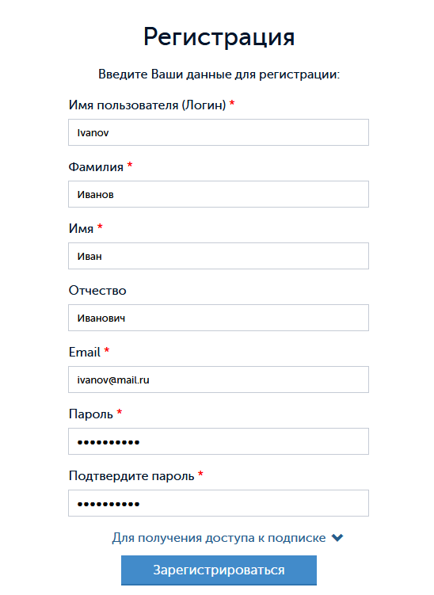
Вы, как студент или преподаватель своего учебного заведения, должны получить доступ к полагающейся Вам подписке. Доступ можно получить сразу при регистрации или, после её завершения, непосредственно в библиотеке. После принятия решения о способе получения доступа к подписке, нажмите кнопку [Зарегистрироваться]. На Ваш электронный адрес будет отправлено сообщение,
в котором Вам предложат перейти по ссылке для завершения регистрации.
На Главной странице портала ZNANIUM в разделе «Вход» введите свои учетные
данные и входите в систему как зарегистрированный пользователь.
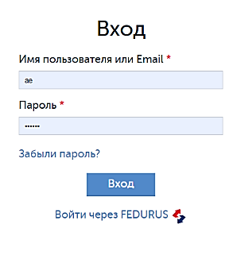
Название раздела Вход изменяется на Ваше Имя пользователя (Ваш логин).
Появляется доступ в Личный кабинет и Выход из системы.
На панели находим вкладку МОЙ ZNANIUM и заходим в строку В подписках. Через строку поисковика находим нужное издание по фамилии автора или названию издания. Система дает возможность для создания закладок и чтения в offline – режиме.

- ЭБС ЮРАЙТ

«Юрайт» — это образовательная онлайн-платформа, предлагающая цифровой учебный контент и сервисы для эффективного обучения по всем специальностям и направлениям подготовки. Образовательная платформа «Юрайт» — это онлайн-ресурс и электронная библиотека для студентов и преподавателей. На платформе представлены учебные курсы и учебники от ведущих университетов по всем специальностям и направлениям подготовки, а также медиаматериалы, интерактивный фонд оценочных средств и различные сервисы для преподавателей.
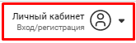
Регистрация в ЭБС ЮРАЙТ на сайте: https://urait.ru/:
- В правом верхнем углу экрана нажмите на
- В всплывающем окне выберите кнопку Регистрация
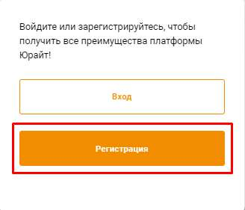
- Откроется экран регистрационной формы, на котором необходимо выбрать роль.
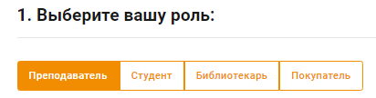
- После выбора роли Вам необходимо ввести организацию, e-mail, ФИО.
- В строке «Организация» нужно выбрать принадлежность к организации из списка.
- при прохождении регистрации из компьютерной сети организации, IP адреса которой внесены в настройки сайта образовательной платформы, название организации автоматически подтягивается в поле.
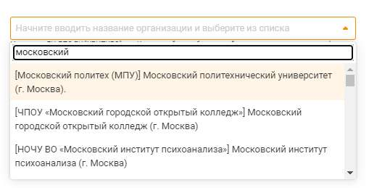
- В поле «E-mail» вводится E-mail, который будет использоваться в качестве логина для входа.
- Укажите Фамилию, Имя и Отчество.
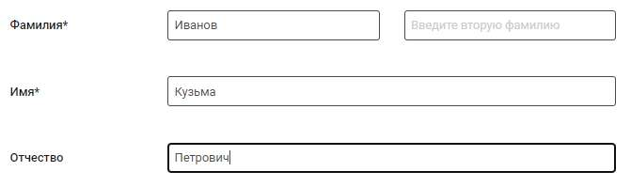
- Поле «Пол» обязательно для заполнения
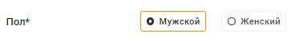
- Ниже отметьте соглашаетесь ли Вы на публикацию цифровой активности и хотите ли получать новости и полезные материалы.
- Нажмите на кнопку «Зарегистрироваться».
- Практически мгновенно на Ваш e-mail поступает письмо от отправителя noreply@urait.ru с темой «Добро пожаловать на urait.ru»
- В письме нажмите на кнопку «подтвердить регистрацию» или на ссылку под кнопкой.
- После подтверждения регистрации Вы увидите системное сообщение на сайте и кнопку "Перейти в каталог", нажав на которую Вы попадете в Ваш личный кабинет и увидите Весь каталог.
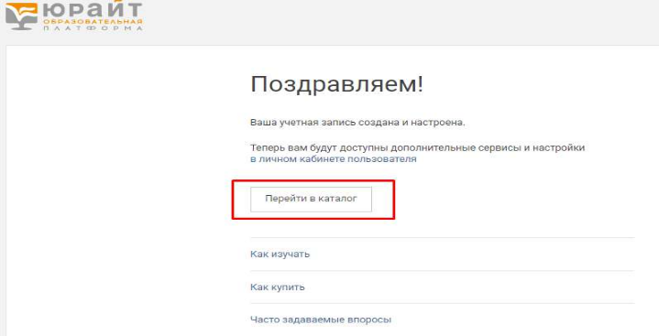

- Нажав на Каталог, мы видим название нашего учебного заведения «Ставропольский строительный техникум», переходим по стрелке к изданиям.

- НЭБ


НАЦИОНАЛЬНАЯ ЭЛЕКТРОННАЯ БИБЛИОТЕКА
- это федеральный проект, который дает возможность библиотекам привлечь широкий круг читателей к разносторонним и актуальным знаниям;
- это более 4 миллионов электронных копий книг, учебной и периодической литературы, диссертаций и авторефератов, монографий, патентов, нот, изобразительных и картографических изданий;
- это возможность для читателей во всех регионах России получить доступ к изданиям, которые ранее были доступны только в стенах крупнейших библиотек России, таких как РГБ и РНБ.
В НЭБ представлены как произведения, находящиеся в свободном доступе, так и охраняемые авторским правом.
Полный доступ к ресурсам предоставляется в зале электронной информации научной библиотеки.
Ссылка на сайт: https://rusneb.ru/

Перечень периодических изданий, имеющихся в библиотеке

№ | Индекс | Наименование | Сайт в Интернете
Газеты:
1 | П5919 | Российская газета, включая «Российскую газету «Неделя» | www.rg.ru
2 | П1608м | Ставропольская правда | www.stapravda.ru
3 | 32010 | Строительная газета | www.stroygas.ru
Журналы:
4 | 29254r | Архитектура и строительство России | www.asrmag.ru
5 | 70570 | Градостроительство и архитектура | https://journals.eco-vector.com/2542-0151/about/contact
6 | 11206r | Гражданская защита | gz@mchsmedia.ru
7 | 36099 | Кадастр недвижимости | E-mail: public@akc.ru
8 | 85121 | Методист с приложениями. «Мастер-Класс» и «Библиотека». Комплект | www.metobraz.ru
9 | 80098 | Нарконет | www.uberech.ru  e-mail: nebudzavisim@mail.ru
10 | 72883 | Наука и техника в дорожной отрасли | http://lib.madi.ru  http://madi.ru
11 | 12944 | С.О.К. – Сантехника. Отопление. Кондиционирование | www.c-o-k.ru, www.forum.c-o-k.ru
12 | 72435 | Среднее профессиональное образование | www.portalspo.ru
13 | 18239 | Управление качеством образования: теория и практика эффективного администрирования | http://effektiko.ru
14 | 11487 | Экономика и управление: научно-практический журнал | http://orelgiet.ru/sveden/tcjnjmicheskaya-sreda  e-mail: economicsreda@mail.ru

